Поломоечная машина с сиденьем для оператора KRUS BD 90/140 R BP
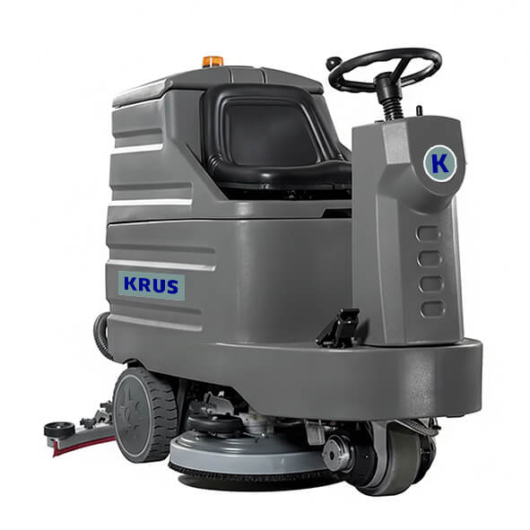
Поломоечная машина KRUS BD 90/140 R BP- превосходное соотношение цены и качества. Спецификация модели оптимизирована в расчёте на высокую конкурентоспособность. Фокус сделан на простоту, надежность и удобство в эксплуатации, минимальное количество электроники, высокую надежность и простоту в обслуживании. Благодаря чрезвычайно малому радиусу разворота машина способна разворачиваться на месте, что обеспечивает максимальную маневренность в ограниченном пространстве.
Это идеальное решение для уборки средних по площади объектов (супермаркеты, склады, производственные цеха) с плотной расстановкой стеллажей и оборудования. Ширина уборки 860 мм и производительность 5500 м²/ч позволяют эффективно очищать крупные коммерческие помещения. Два щёточных двигателя по 560 Вт с возможностью регулировки давления на пол в зависимости от типа загрязнения гарантируют идеальный результат даже на сложных покрытиях.
Увеличенные баки (140 л чистой / 150 л грязной воды) обеспечивают длительную работу без остановок. Функция мягкого пуска и мощный тяговый двигатель (800 Вт) гарантируют стабильную работу и легкое преодоление уклонов даже под нагрузкой.
Автоматизация процессов включает регулировку давления щёток, автоподъём водосборника, защиту от переполнения поплавковым механизмом и быстросъемные щётки с треугольным креплением.
Технические характеристики
- Бренд KRUS
- Тип машины дисковая
- Питание аккумулятор
- Производительность по площади 5500 (м²/ч)
- Потребляемая мощность 2420 (Вт)
- Частота вращения щетки 180 (об/мин 2 щетки)
- Рабочая ширина щеточного узла 660 (мм)
- Ширина всасывающей балки 860 (мм)
- Объем бака для чистой воды 140 (л)
- Объем бака для грязной воды 150 (л)
- Напряжение батареи 24 (В)
- Вес 330 кг
- Гарантия 12 месяцев

Комплектация
Дисковая щетка+ падодержатель
Всасывающая балка и резинки в комплекте
Система 2 резервуаров

Стоимость машины без АКБ- 860 160,00 руб. с НДС

